**Bài tập cá nhân**

Phạm Duy Tùng – 20200573

**Bài tập tuần 2**

|  |  |  |  |
| --- | --- | --- | --- |
| Mã Use case | UC001 | Tên Use case | Xem báo cáo chấm công của đơn vị nhân viên văn phòng |
| Tác nhân | Trưởng đơn vị nhân viên văn phòng | | |
| Tiền điều kiện | Đăng nhập thành công với tư cách trưởng đơn vị nhân viên văn phòng | | |
| Luồng sự kiện chính  (Thành công) | | # | Thực hiện bởi | | Hành động | | --- | --- | --- | --- | |  | Trưởng đơn vị nhân viên văn phòng | | Chọn xem báo cáo chấm công của nhân viên trong đơn vị | |  | Hệ thống | | Gửi yêu cầu truy xuất thông tin nhân viên văn phòng trong đơn vị từ hệ thống nhân sự | |  | Hệ thống nhân sự | | Truy xuất thông tin nhân viên văn phòng trong đơn vị | |  | Hệ thống nhân sự | | Gửi thông tin các nhân viên văn phòng trong đơn vị về hệ thống chấm công | |  | Hệ thống | | Truy xuất các bản ghi chấm công của nhân viên văn phòng trong đơn vị ở tháng hiện tại | |  | Hệ thống | | Với từng nhân viên: trích xuất các bản ghi, tổng hợp các thông tin cần thiết từ các bản ghi: tổng số buổi đi làm, tổng sổ giờ làm việc theo ca, tổng số giờ đi muộn / về sớm | |  | Hệ thống | | Hiển thị giao diện báo cáo chấm công của các nhân viên trong đơn vị văn phòng với mặc định là báo cáo chấm công chi tiết của tháng hiện tại | |  | Trưởng đơn vị nhân viên văn phòng | | Nhập tháng, năm muốn nhận báo cáo | |  | Trưởng đơn vị nhân viên văn phòng | | Ấn nút xem báo cáo | |  | Hệ thống | | Kiểm tra định dạng thông tin vừa nhập | |  | Hệ thống | | Truy xuất các bản ghi chấm công của nhân viên văn phòng trong đơn vị trong thời gian vừa nhập | |  | Hệ thống | | Với từng nhân viên: trích xuất các bản ghi, tổng hợp các thông tin cần thiết từ các bản ghi: tổng số buổi đi làm, tổng sổ giờ làm việc theo ca, tổng số giờ đi muộn / về sớm | |  | Hệ thống | | Hiển thị giao diện báo cáo chấm công của các nhân viên trong đơn vị văn phòng trong thời gian vừa nhập vào | |  | | | | |
| Luồng sự kiện thay thế | |  |  |  | | --- | --- | --- | | # | Thực hiện bởi | Hành động | | 4a. | Hệ thống nhân sự | Báo lỗi không truy xuất được thông tin nhân viên | | 4b. | Hệ thống | Thông báo lỗi truy xuất thông tin nhân viên | | 9a. | Trưởng đơn vị nhân viên văn phòng | Chọn trở về trang chủ, kết thúc | | 12a. | Hệ thống | Thông báo thông tin vừa nhập không đúng định dạng | | | |
| Hậu điều kiện | Không có | | |

Biểu đồ hoạt động:

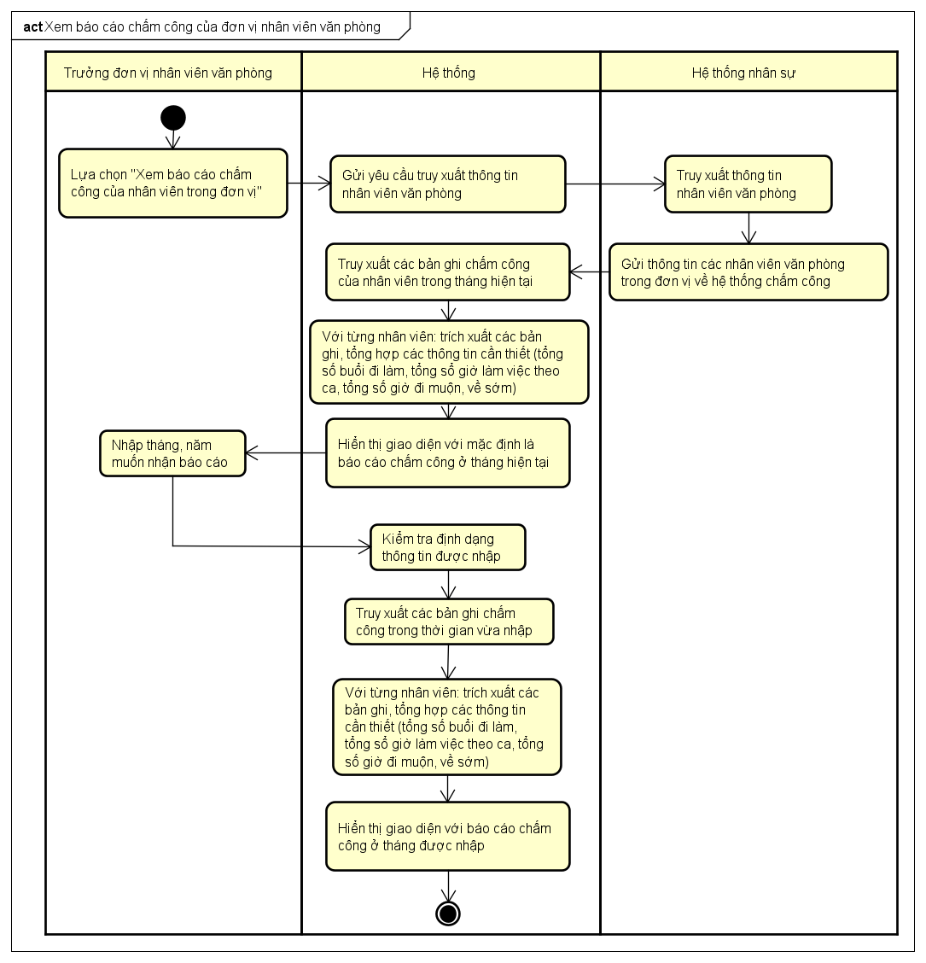

**Bài tập tuần 3**

Sequence diagram: luồng chính

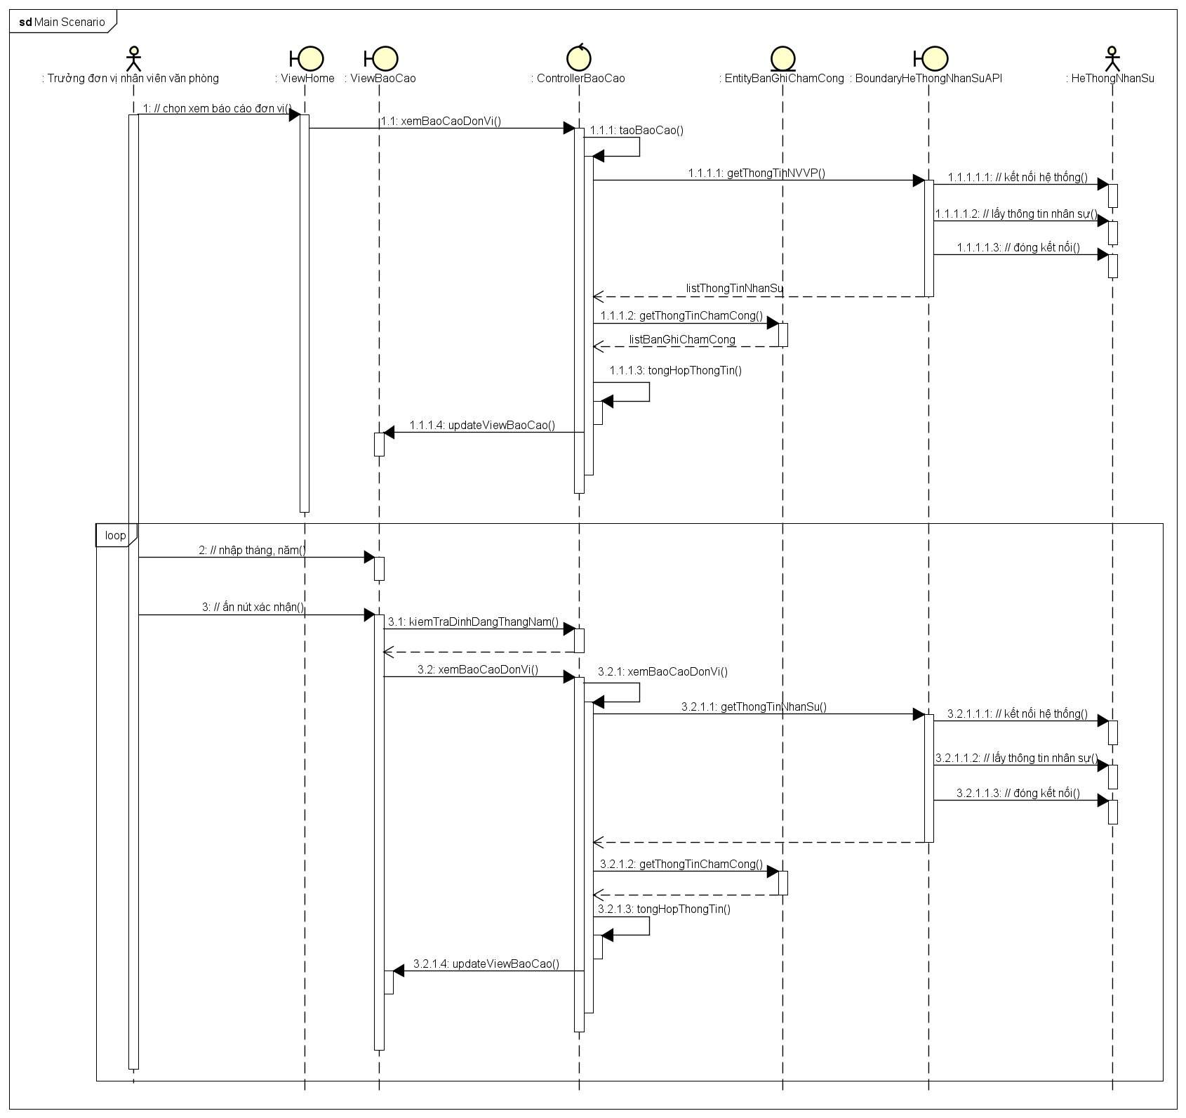

Biểu đồ giao tiếp:

Sequence diagram: trở về trang chủ sau khi xem thông tin mặc định

Sequence diagram: báo lỗi truy xuất thông tin từ hệ thống nhân sự

Báo lỗi sai định dạng thông tin nhập vào

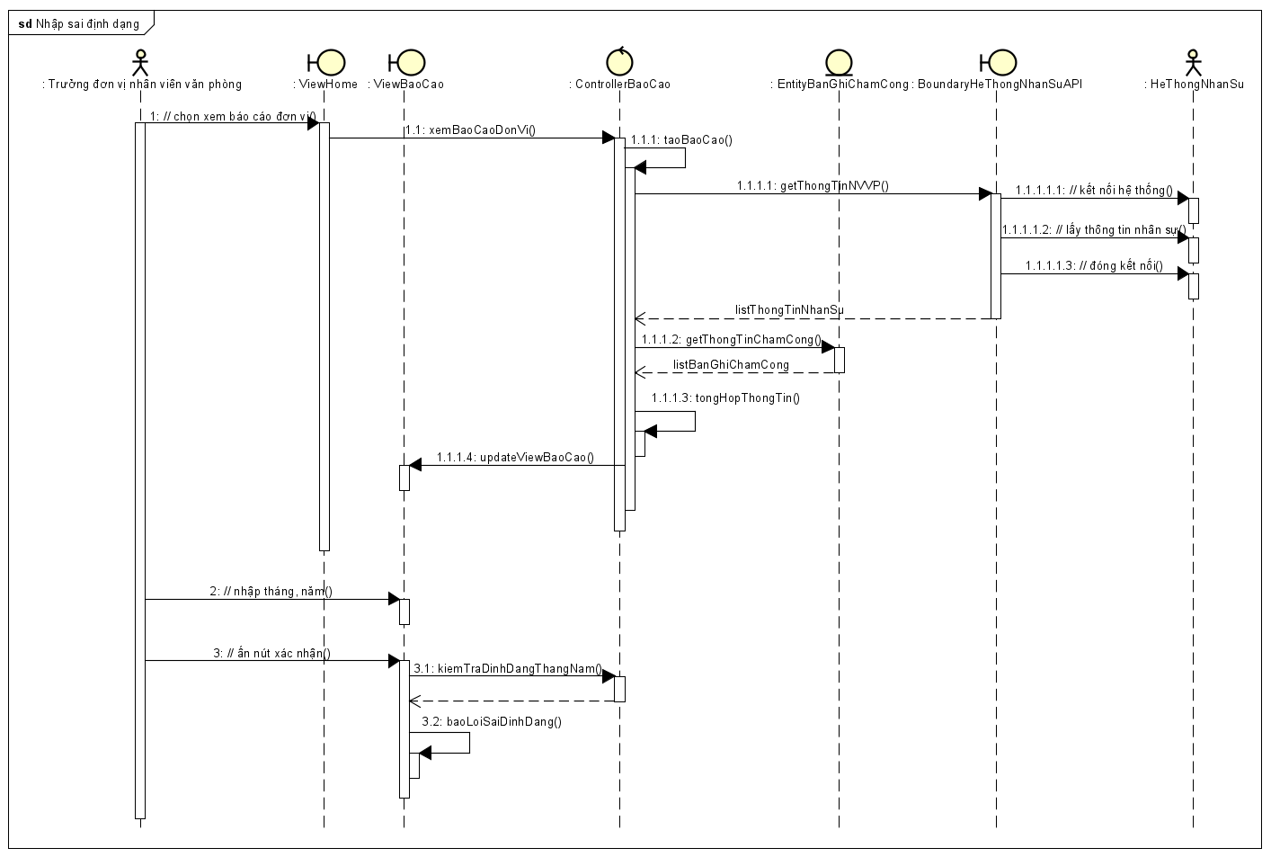

Biểu đồ lớp phân tích

**Bài tập tuần 4**

Giao diện: trang chủ phần mềm chấm công cho trưởng đơn vị nhân viên văn phòng

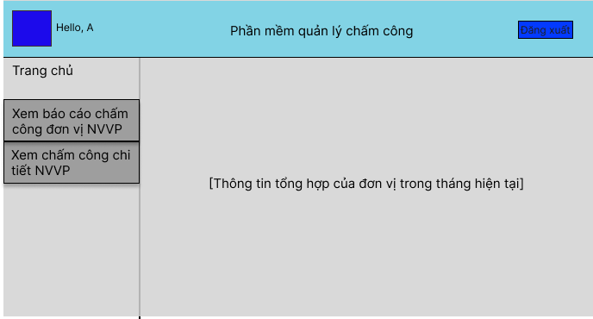

Chức năng : Hiển thị giao diện đầu tiên khi đăng nhập vào tài khoản

|  |  |  |
| --- | --- | --- |
| Thành phần | Sử dụng | Chức năng |
| Nút xem báo cáo chấm công đơn vị nhân viên văn phòng | Click | Chuyển sang giao diện xem báo cáo chấm công đơn vị văn phòng |
| Nút xem chấm công chi tiết nhân viên văn phòng | Click | Chuyển sang giao diện xem chấm công chi tiết đơn vị nhân viên văn phòng |
| Nút đăng xuất | Click | Thoát khỏi tài khoản |
| Vùng hiển thị thông tin | Initial | Hiển thị thông tin tổng hợp của đơn vị nhân viên văn phòng trong tháng hiện tại |

Giao diện: xem báo cáo chấm công đơn vị nhân viên văn phòng

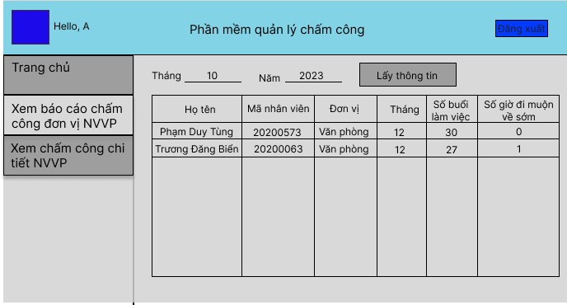

|  |  |  |
| --- | --- | --- |
| Thành phần | Sử dụng | Chức năng |
| Nút trang chủ | Click | Chuyển về giao diện trang chủ |
| Nút xem chấm công chi tiết nhân viên văn phòng | Click | Chuyển sang giao diện xem chấm công chi tiết đơn vị nhân viên văn phòng |
| Nút đăng xuất | Click | Thoát khỏi tài khoản |
| Trường “tháng” | Nhập thông tin | Nhập vào tháng muốn xem báo cáo |
| Trường “năm” | Nhập thông tin | Nhập vào năm muốn xem báo cáo |
| Nút “Lấy thông tin” | Click | Yêu cầu lấy báo cáo của tháng trong năm vừa nhập vào |
| Bảng thông tin | Initial | Hiển thị báo cáo chấm công của đơn vị nhân viên văn phòng |

Các thành phần của bảng

|  |  |  |  |
| --- | --- | --- | --- |
| Trường | Kích thước | Loại | Mô tả |
| Họ tên | 40 ký tự | Text | Họ tên đầy đủ của nhân viên |
| Mã nhân viên | 8 ký tự | Text | Mã số của nhân viên |
| Đơn vị | 40 ký tự | Text | Đơn vị làm việc của nhân viên |
| Tháng | 2 chữ số | Số | Tháng lấy báo cáo |
| Số buổi làm việc | 3 chữ số | Số | Số buổi làm việc trong tháng |
| Số giờ đi muộn về sớm | 3 chữ số | Số | Tổng số giờ đi muộn, về sớm |

**Bài tập tuần 5**

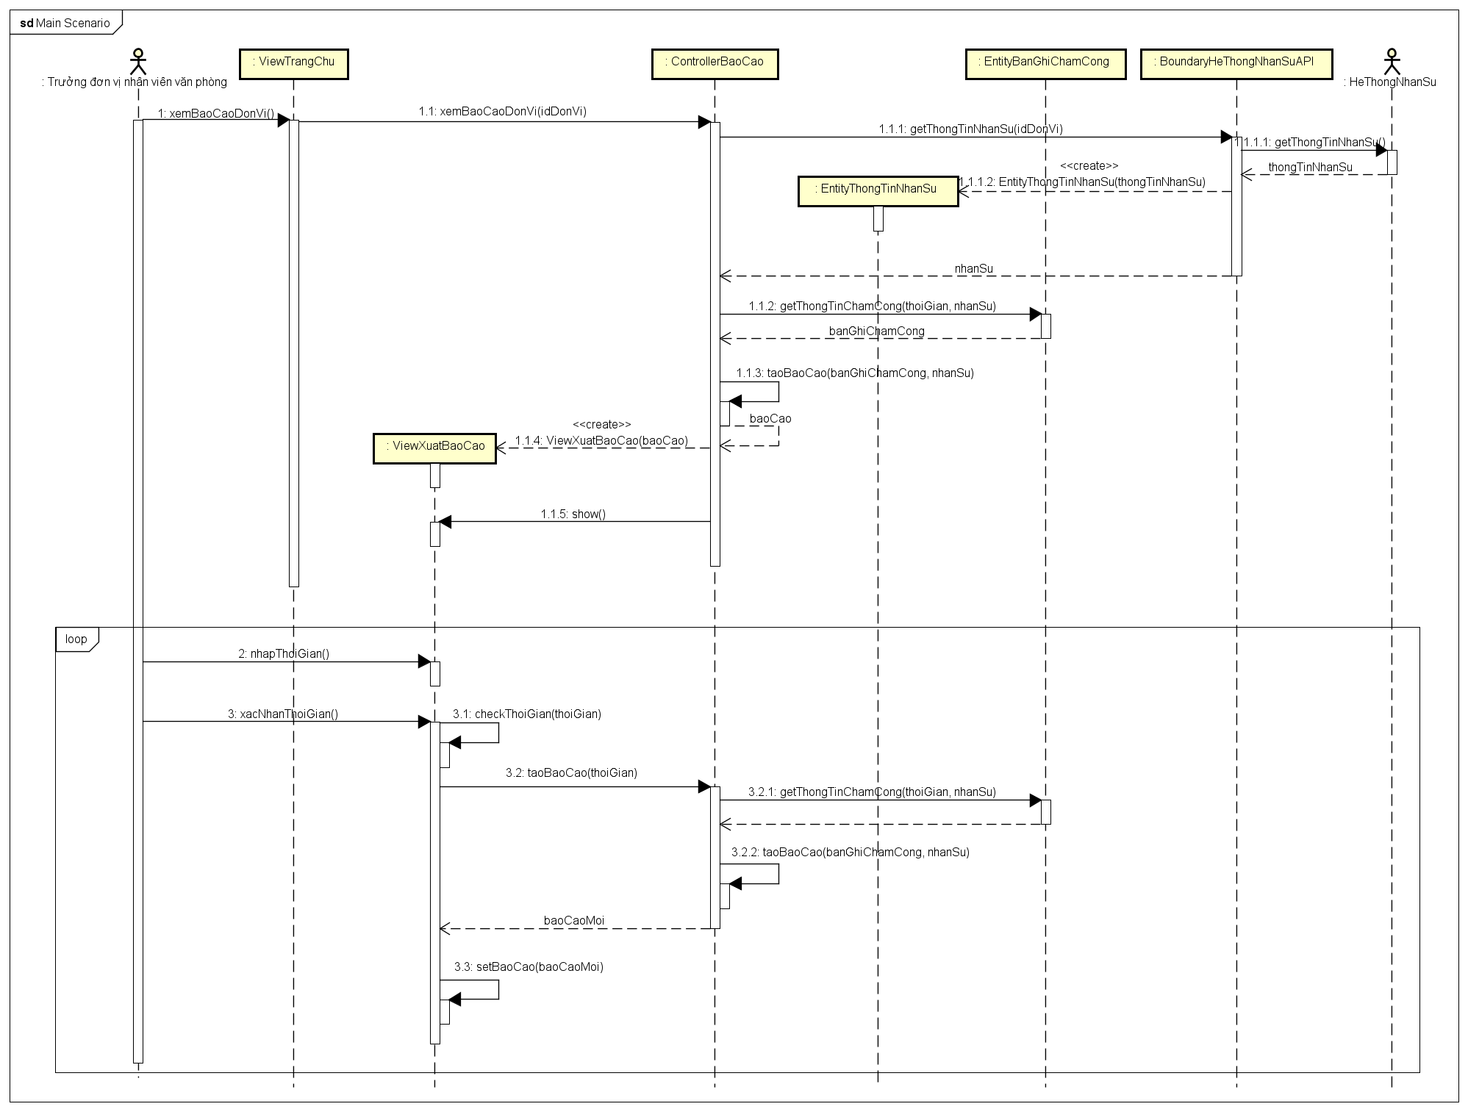

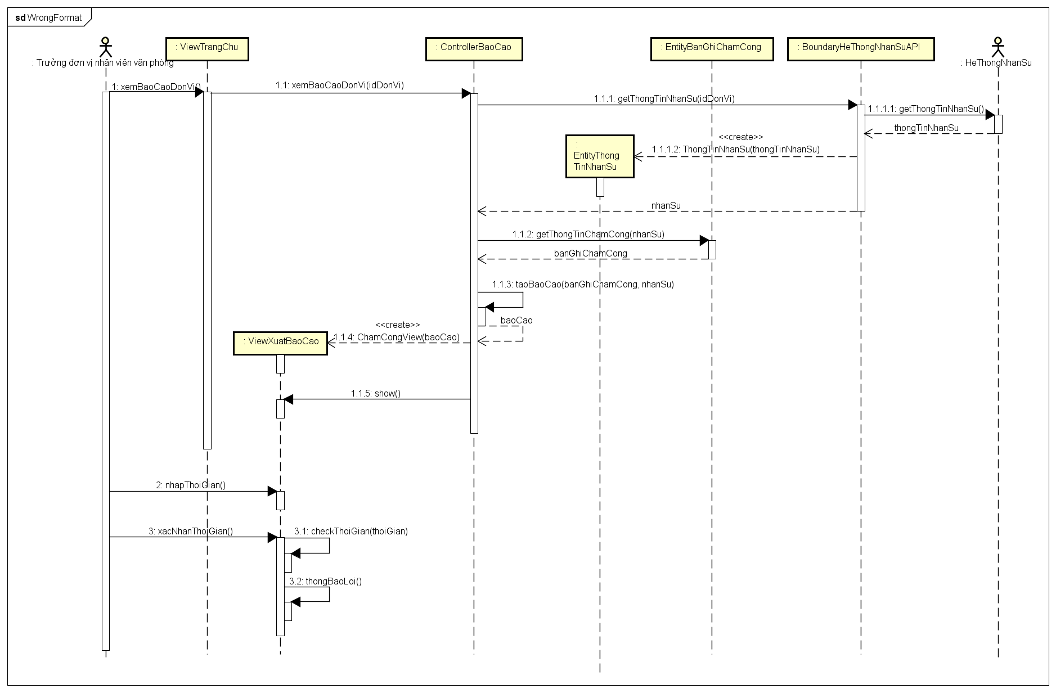

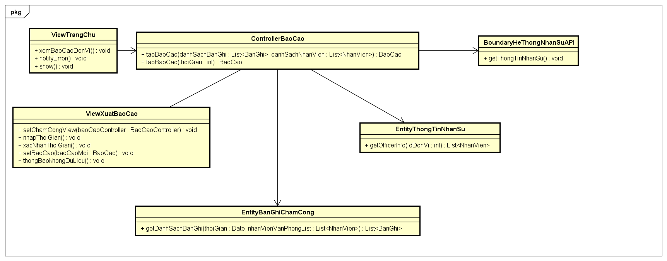

**Bài tập tuần 6**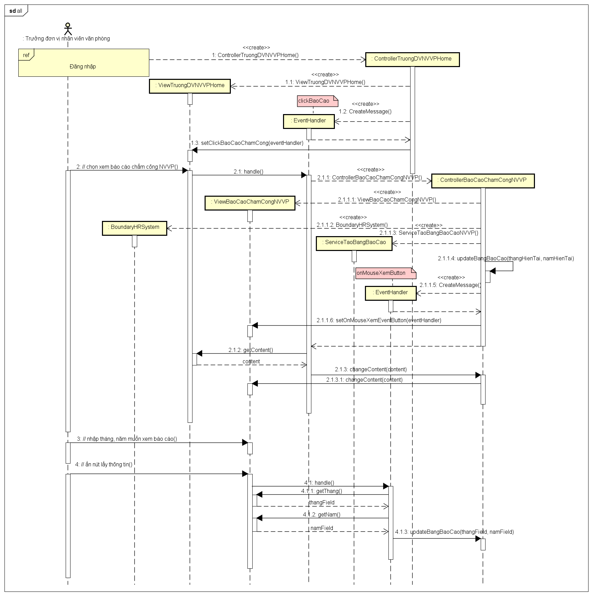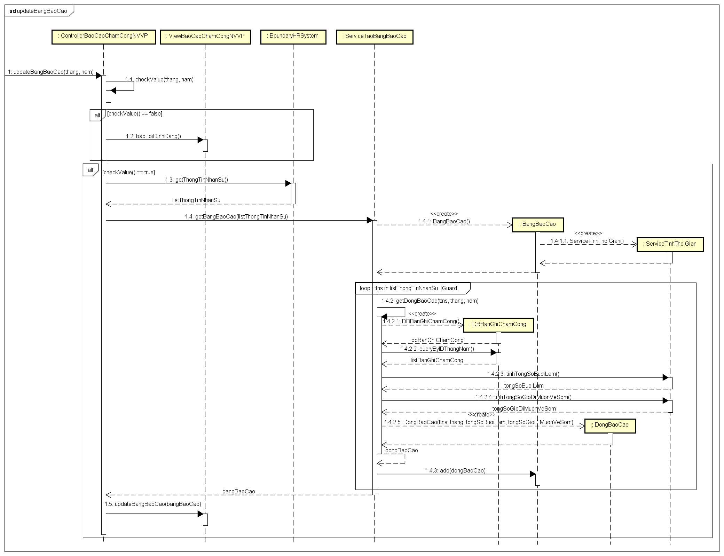

Sơ đồ lớp :

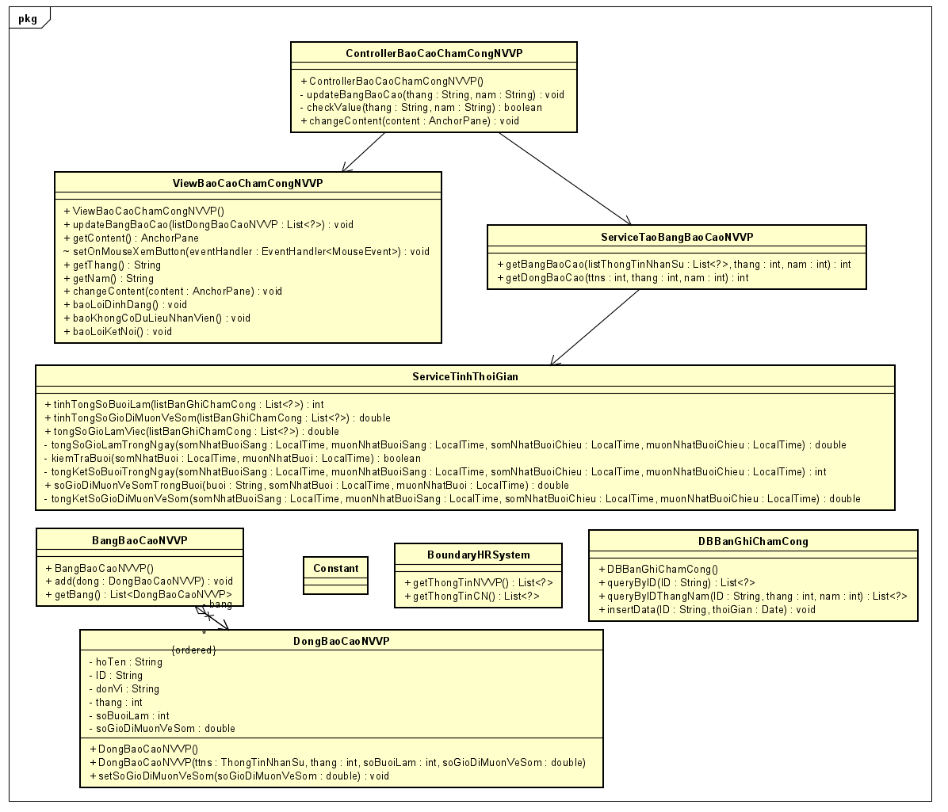

* Nguyên lý đảo ngược sự phụ thuộc : sử dụng interface để View không phụ thuộc vào Controller
* Nguyên lý một nhiệm vụ : nhiều nhiệm vụ được gán cho Controller được chuyển sang các lớp Service

**Bài tập tuần 7**

Họ tên: Phạm Duy Tùng – MSSV: 20200573

1. Kiểm thử cho phưởng thức double soGioDiMuonVeSomTrongBuoi(String buoi, LocalTime somNhatBuoi, LocalTime muonNhatBuoi)
   1. Mô tả

* Mục đích: phương thức tính số giờ đi muộn, về sớm trong buổi.
* Đầu vào bao gồm:
  + String buoi: “Sang” tương ứng với buổi sáng
  + LocalTime somNhatBuoi: thời điểm chấm công sớm nhất trong buổi
  + LocalTime muonNhatBuoi: thời điểm chấm công muộn nhất trong buổi
* Hằng số sử dụng:
  + GIO_BAT_DAU_CA_SANG = LocalTime.of(8,0) (8 giờ sáng)
  + GIO_KET_THUC_CA_SANG = LocalTime.of(12, 0) (12 giờ sáng)
  + GIO_BAT_DAU_CA_CHIEU = LocalTime.of(13, 0) (1 giờ chiều – 13 giờ)
  + GIO_KET_THUC_CA_CHIEU = LocalTime.of(17, 0) (5 giờ chiều – 17 giờ)
  + RANH_GIOI_SANG_CHIEU = LocalTime.of(12,30) (12 giờ 30 phút)
  1. Kiểm thử hộp đen

Bảng quyết định:

|  |  |  |  |  |  |  |
| --- | --- | --- | --- | --- | --- | --- |
|  | TC1 | TC2 | TC3 | TC4 | TC5 | TC6 |
| Buoi | Sang | Sang | Sang | Sang | Sang | Sang |
| somNhatBuoi | 7h45 | 8h45 | 8h00 | 8h00 | 8h00 | 8h15 |
| muonNhatBuoi | 12h00 | 12h00 | 12h00 | 10h30 | 12h30 | 11h45 |
| output | 0 | 0.75 | 0 | 1.5 | 0 | 0.5 |

|  |  |  |  |  |  |  |
| --- | --- | --- | --- | --- | --- | --- |
|  | TC7 | TC8 | TC9 | TC10 | TC11 | TC12 |
| Buoi | Chieu | Chieu | Chieu | Chieu | Chieu | Chieu |
| somNhatBuoi | 12h45 | 13h45 | 13h00 | 13h00 | 13h00 | 3h15 |
| muonNhatBuoi | 17h00 | 17h00 | 17h00 | 15h30 | 17h30 | 16h45 |
| output | 0 | 0.75 | 0 | 1.5 | 0 | 0.5 |

|  |  |  |  |  |  |
| --- | --- | --- | --- | --- | --- |
|  | TC13 | TC14 | TC15 | TC16 | TC17 |
| Buoi | Chieu | Sang | Morning | Chieu | Sang |
| somNhatBuoi | 16h00 | 9h00 | 17h00 | 17h00 | 12h00 |
| muonNhatBuoi | 16h00 | 9h00 | 13h00 | 13h00 | 8h00 |
| output | 0 | 0 | Exception | 0 | 0 |

* 1. Kiểm thử hộp trắng
* Luồng điều khiển:

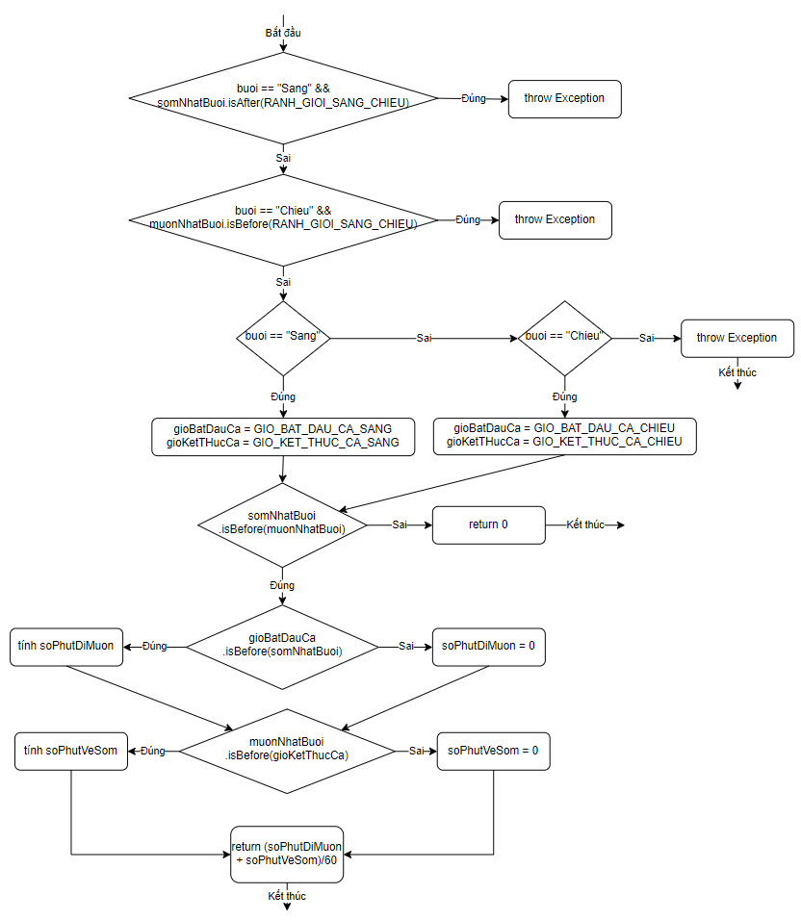

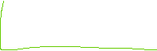

* Từ sơ đồ trên chọn ra 6 test case để bao phủ hết các nhánh
  + Testcase 1: buoi = “Sang”, somNhatBuoi = LocalTime.of(13, 0), muonNhatBuoi = LocalTime.of(17, 0) -> kỳ vọng throw Exception (luồng màu xanh lá)
  + Testcase 2: buoi = “Chieu”, somNhatBuoi = LocalTime.of(7, 0), muonNhatBuoi = LocalTime.of(12, 15) -> Kỳ vọng throw Exception (luồng màu đỏ)
  + Testcase 3: buoi = “Morning”, somNhatBuoi = LocalTime.of(7, 45), muonNhatBuoi = LocalTime.of(11, 30) -> Kỳ vọng throw Exception (luồng màu xanh dương)
  + Testcase 4: buoi = “Sang”, somNhatBuoi = LocalTime.of(9, 0), muonNhatBuoi = LocalTime.of(9, 0) -> Kỳ vọng return 0 (luồng màu vàng)
  + Testcase 5: buoi = “Sang”, somNhatBuoi = LocalTime.of(8, 15), muonNhatBuoi = LocalTime.of(11, 45) -> Kỳ vọng return 0.5 (luồng màu đen)
  + Testcase 6: buoi = “Chieu”, somNhatBuoi = LocalTime.of(12, 45), muonNhatBuoi = LocalTime.of(17, 15) -> Kỳ vọng return 0 (luồng màu tím)

1. Kiểm thử usecase: Xem báo cáo chấm công nhân viên văn phòng

| # | Thực hiện bởi | Hành động |
| --- | --- | --- |
| 1 | Trưởng đơn vị nhân viên văn phòng | Chọn xem báo cáo chấm công của nhân viên trong đơn vị |
| 2 | Hệ thống | Gửi yêu cầu truy xuất thông tin nhân viên văn phòng trong đơn vị từ hệ thống nhân sự |
| 3 | Hệ thống nhân sự | Truy xuất thông tin nhân viên văn phòng trong đơn vị |
| 4 | Hệ thống nhân sự | Gửi thông tin các nhân viên văn phòng trong đơn vị về hệ thống chấm công |
| 5 | Hệ thống | Truy xuất các bản ghi chấm công của nhân viên văn phòng trong đơn vị ở tháng hiện tại |
| 6 | Hệ thống | Kiểm tra số lượng bản ghi |
| 7 | Hệ thống | Với từng nhân viên, tổng hợp các thông tin cần thiết từ các bản ghi: tổng số buổi đi làm, tổng sổ giờ làm việc theo ca, tổng số giờ đi muộn / về sớm |
| 8 | Hệ thống | Hiển thị giao diện báo cáo chấm công của các nhân viên trong đơn vị văn phòng với mặc định là báo cáo chấm công chi tiết của tháng hiện tại |
| 9 | Trưởng đơn vị nhân viên văn phòng | Nhập tháng, năm muốn nhận báo cáo |
| 10 | Trưởng đơn vị nhân viên văn phòng | Ấn nút xem báo cáo |
| 11 | Hệ thống | Kiểm tra định dạng thông tin vừa nhập |
| 12 | Hệ thống | Truy xuất các bản ghi chấm công của nhân viên văn phòng trong đơn vị trong thời gian vừa nhập |
| 13 | Hệ thống | Kiểm tra số lượng bản ghi |
| 14 | Hệ thống | Với từng nhân viên, tổng hợp các thông tin cần thiết từ các bản ghi: tổng số buổi đi làm, tổng sổ giờ làm việc theo ca, tổng số giờ đi muộn / về sớm |
| 15 | Hệ thống | Hiển thị giao diện báo cáo chấm công của các nhân viên trong đơn vị văn phòng trong thời gian vừa nhập vào |

Các test case được xây dựng như sau:

|  |  |  |
| --- | --- | --- |
| Test case | Bước | Kết quả kỳ vọng |
| A |  |  |
| 1 | Chọn tab xem báo cáo chấm công nhân viên văn phòng | Chuyển sang tab mới và hiện thông tin trong tháng hiện tại |
| 2 | Nhập tháng, năm đúng định dạng | Có thể nhập vào 2 ô |
| 3 | Ấn nút xem thông tin | Báo cáo trong tháng yêu cầu được hiển thị |
| B |  |  |
| 1 | Lặp lại bước A-1 |  |
| 2 | Nhập tháng, năm sai định dạng  (tháng 13 năm 2022) | Có thể nhập vào 2 ô |
| 3 | Ấn nút xem thông tin | Hệ thống báo lỗi sai định dạng thông tin nhập vào |